**4_Lineer Cebir**

**4.1_ Lineer Cebir ?**

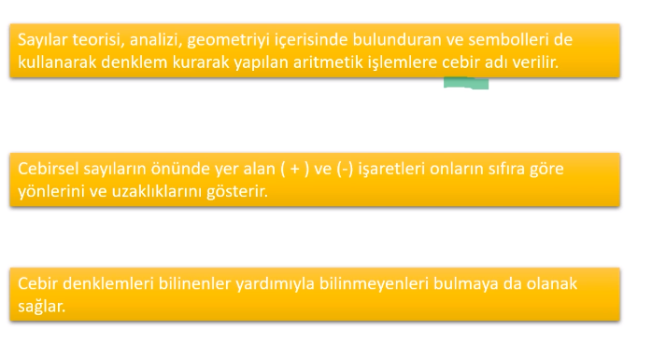

**4.4_Lineer Cebir Denklem Sistemleri**

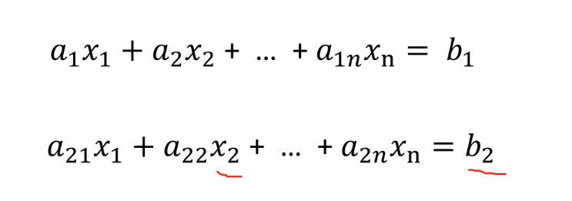

Lineer cebir. Her denklemde farklı bir bilinmeyende karşımıza çıkmaktadır. Örneğin havuz ve yaş problemlerinde karşımıza çıkan denklem sistemleriydi. Aslında Lineer Cebir çözmesi zor olan problemlerin matrisler aracılığıyla kolay bir şekilde çözülebiliceğini bize göstermektedir. Daha da karmaşık olan yapay zeka,makine öğrenmesi gibi çok farklı denklemler içeren bir bilgisayar programlamasındaki denklemleri çok hızlı bir şekilde çözebiliriz.

Doğrusal denklemlerde parelellik:

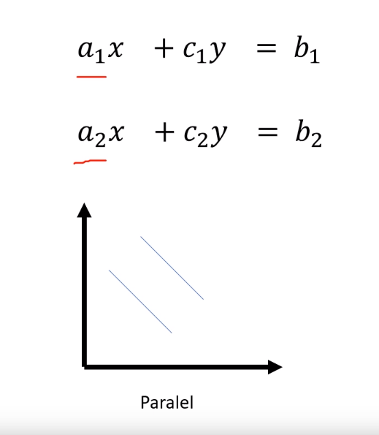

Paralelellik var ise burda söyleceğimiz şey x katsayılarının aynı olmasıdır.

Kesişme özelliği:

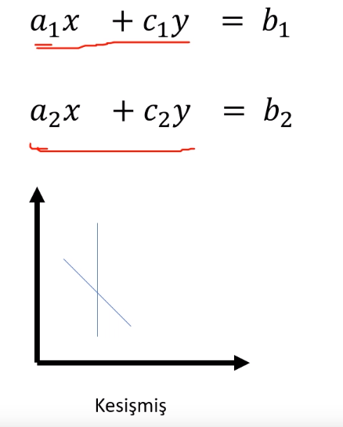

Böyle bir durumda ise iki denklemi birbirine eşitleyerek çözüme gidebiliriz

Çakışık özelliği:

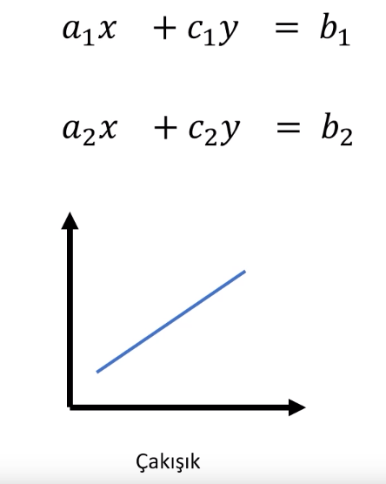

Çakışıklık söz konusu ise a1/a2=b1/b2=c1/c2 yani x in y in b in katsayılarin eşit olduğunu varsayıyoruz.

**4.5_Matris Çeşitleri**

Aşağıdaki resimde matrislerin en temel bilgisi olan Matris ve matrisi oluşturan elemanların satır ve stün kavramı gösterilmektedir.

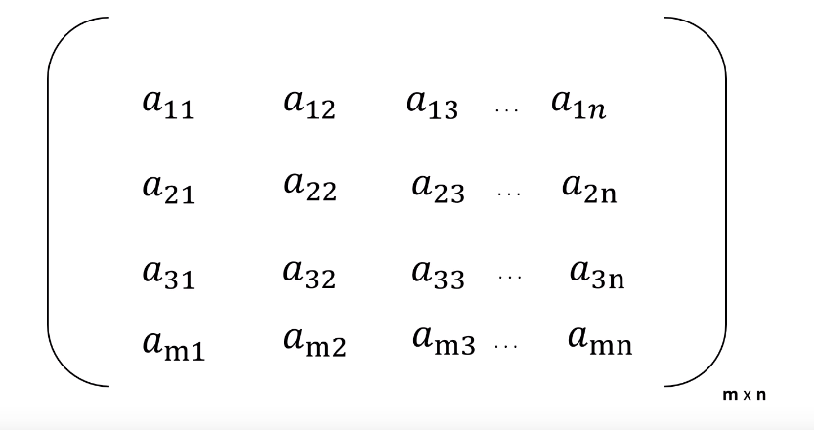

Matris çeşitlerine inceleyelim:

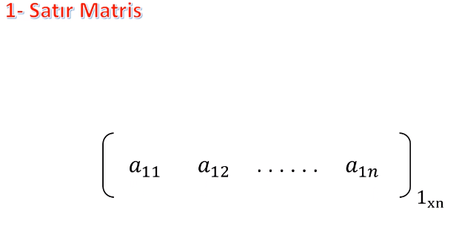

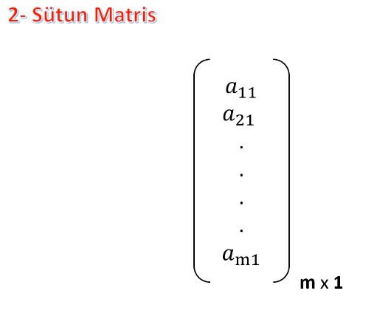

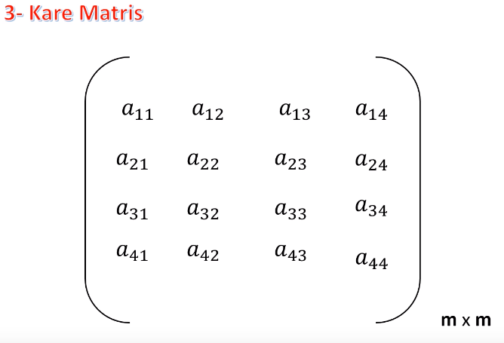

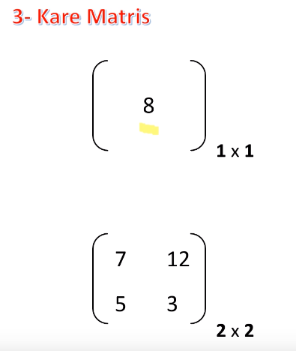

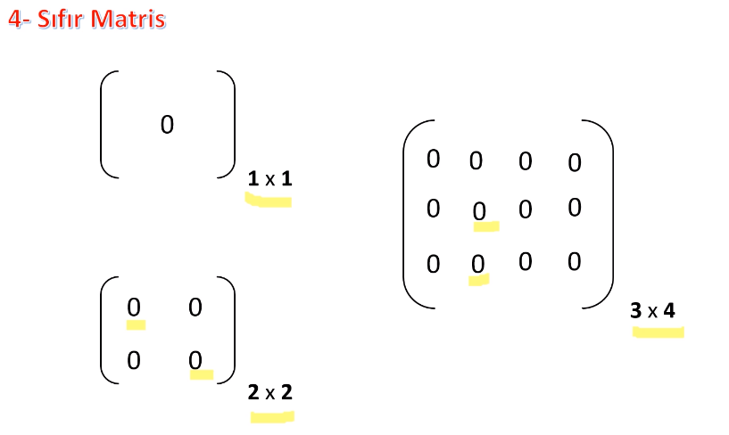

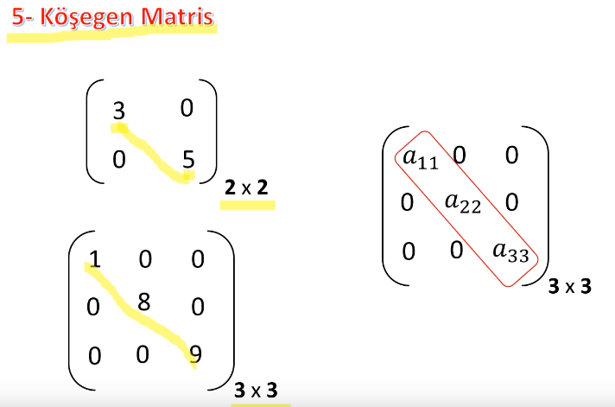

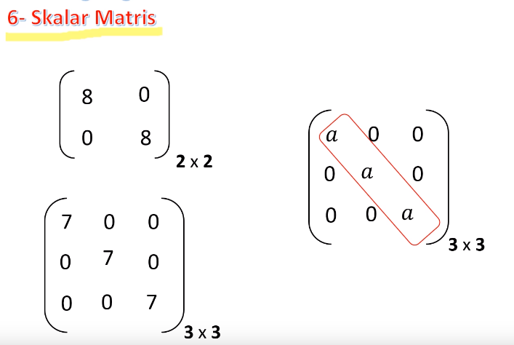

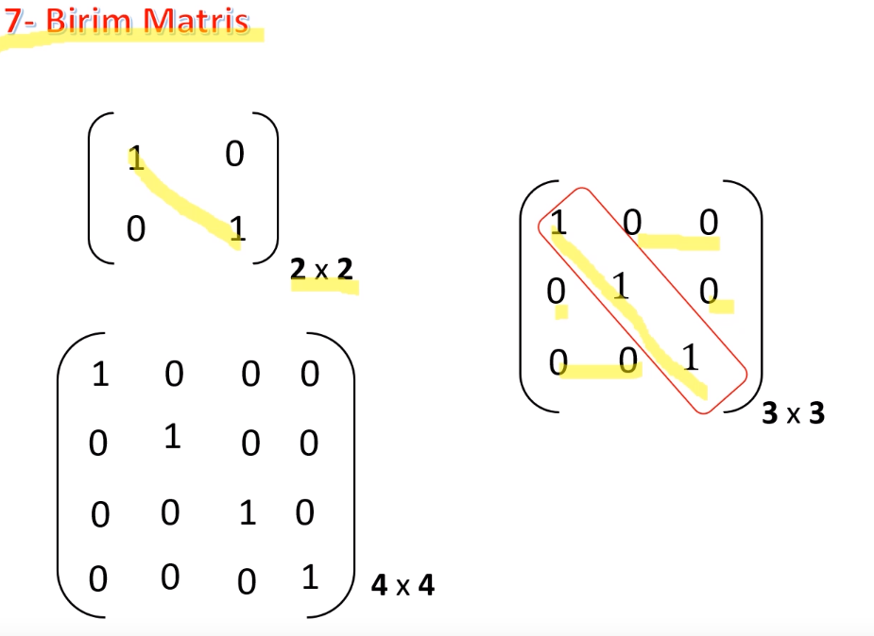

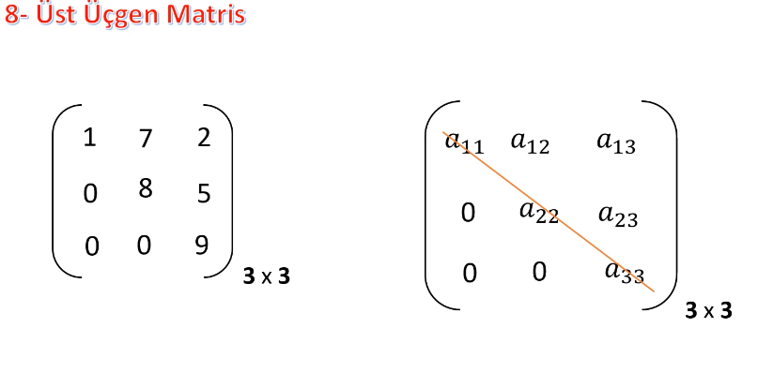

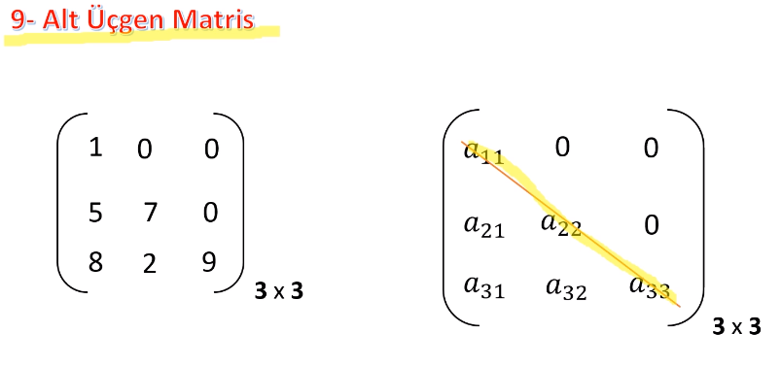

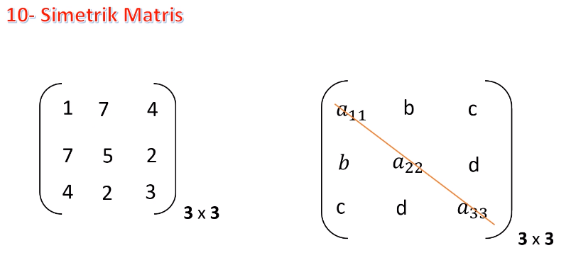

**4.7_Matris ile ilgili Terimler**

Bazı kavramlar:



**1-İki Matrisin Eşitliği**

Matrislerin eşitliğinden ancak satır ve stün sayıları aynı ise bahsedebiliriz. Bu sebeple aşağıdaki matrislerin Eşitliğinden Bahsedilemez !

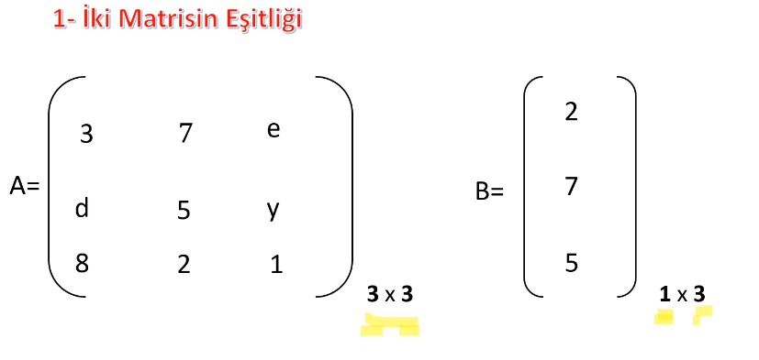

Aşağıda ise her iki matrisinin satır ve stünları bir birine eşit olduğu için iki matirisinde eşitlğinden bahsedebiliriz.

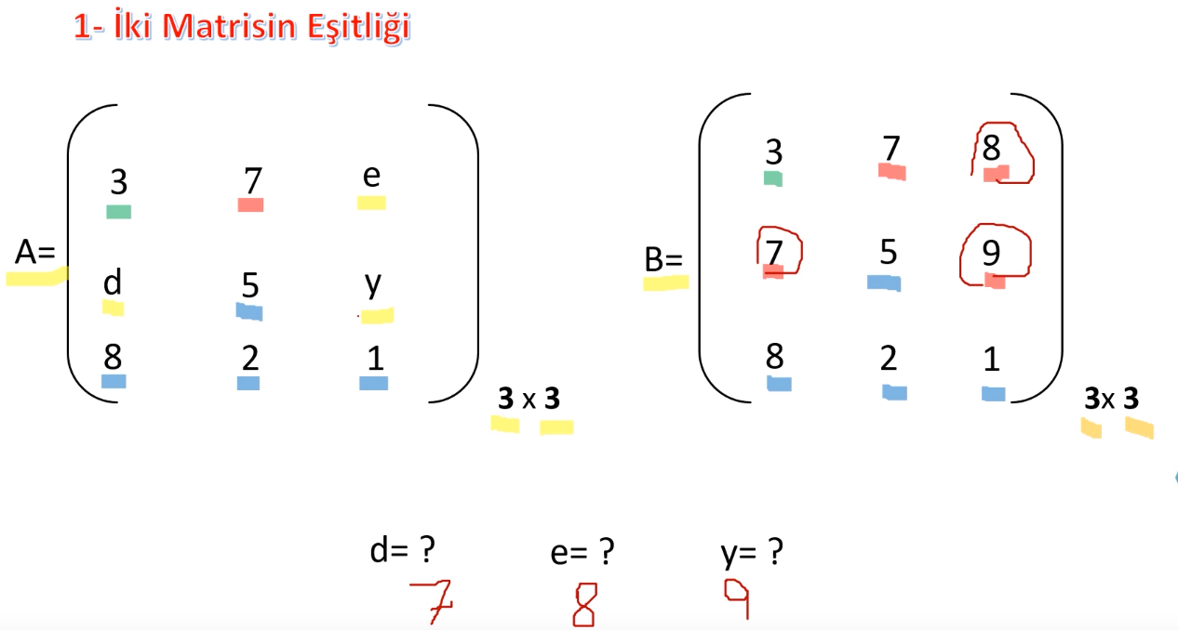

Şimdide Matrisin Devriği yani Transpozundan bahsedelim:

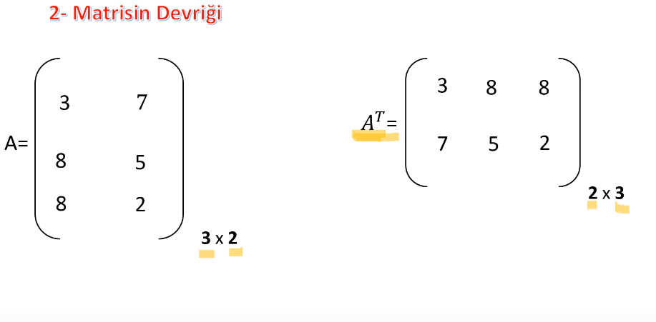

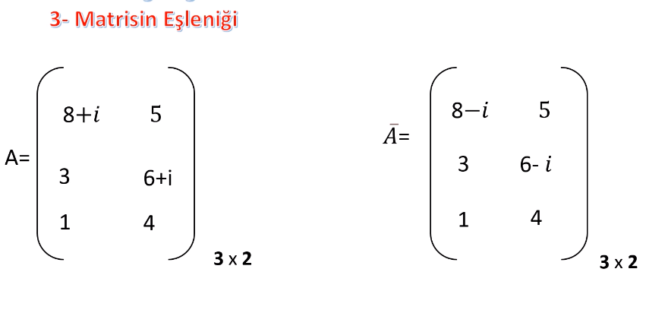

**4.8_Matriste İşlemler 1**

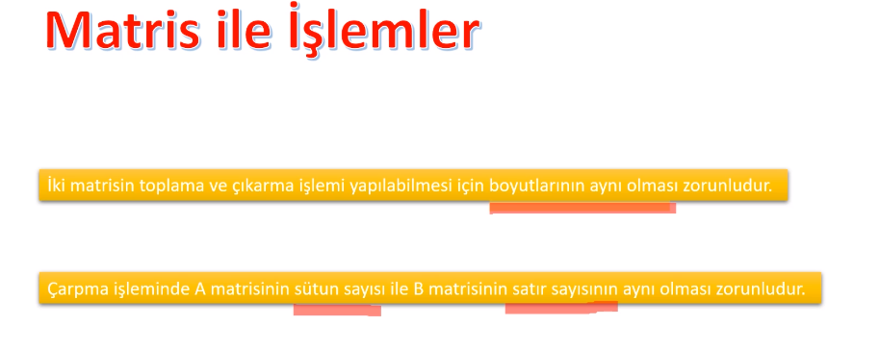

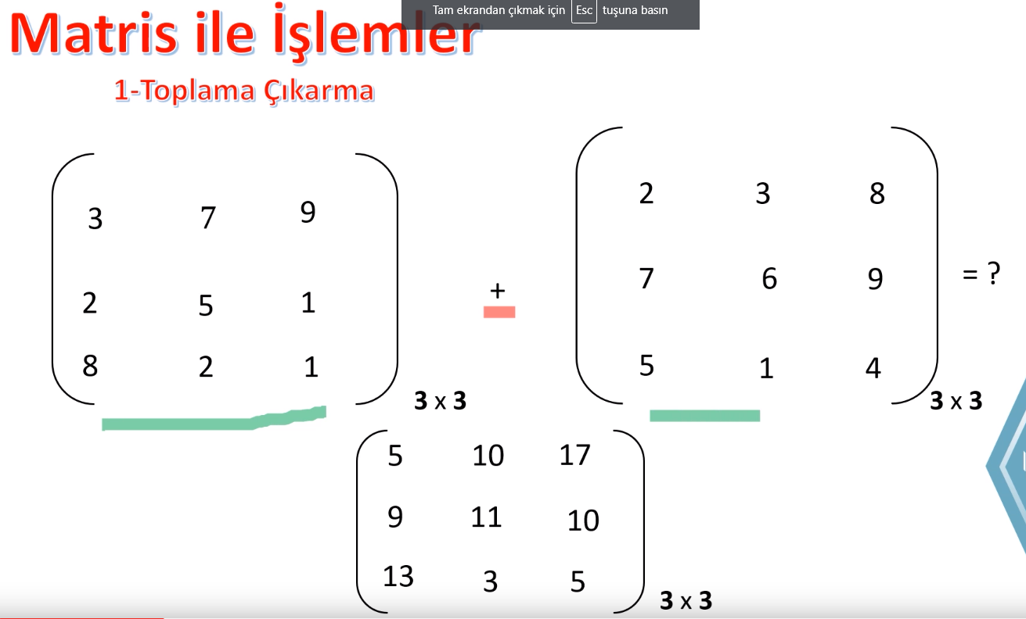

**4.9_Matriste İşlemler 2**

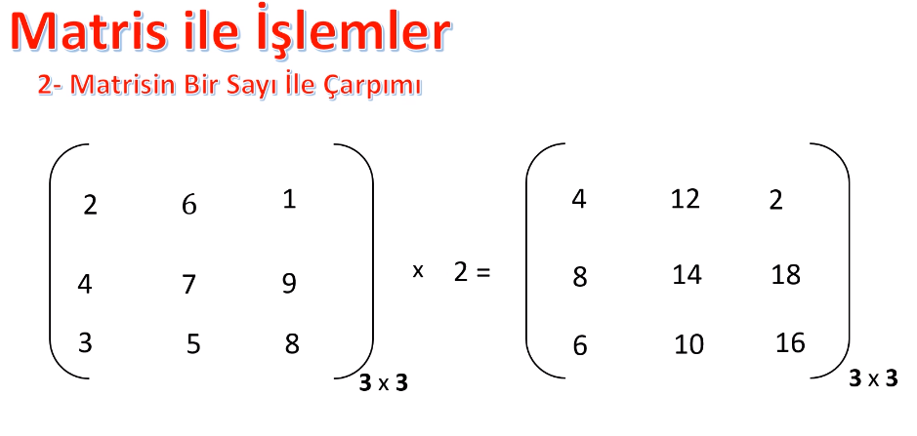

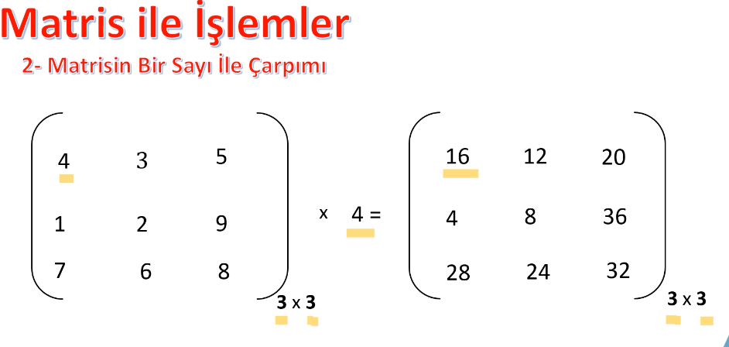

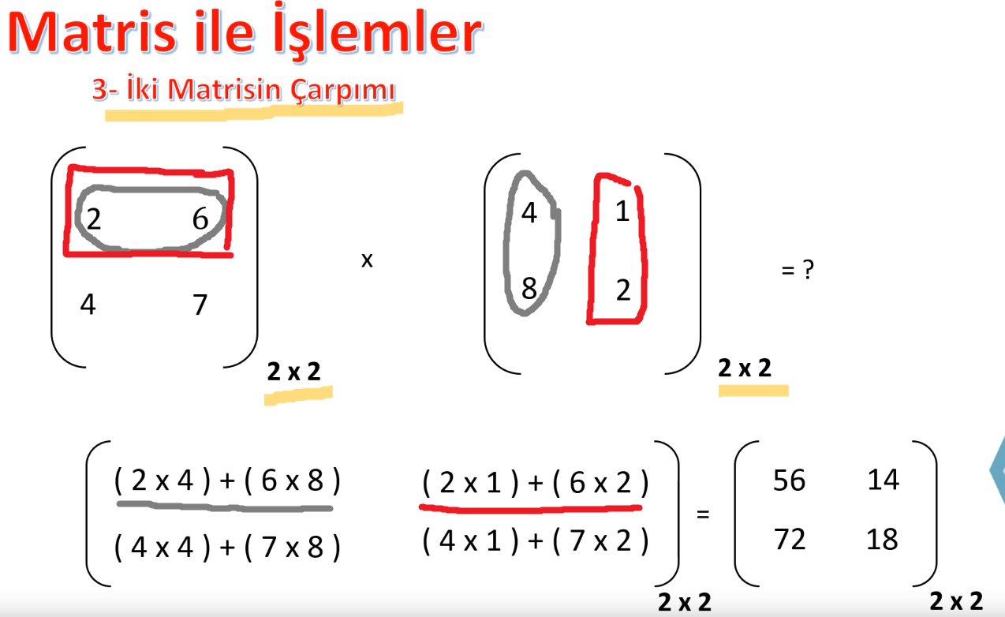

4.10_Matrisin Eş Çarpanı

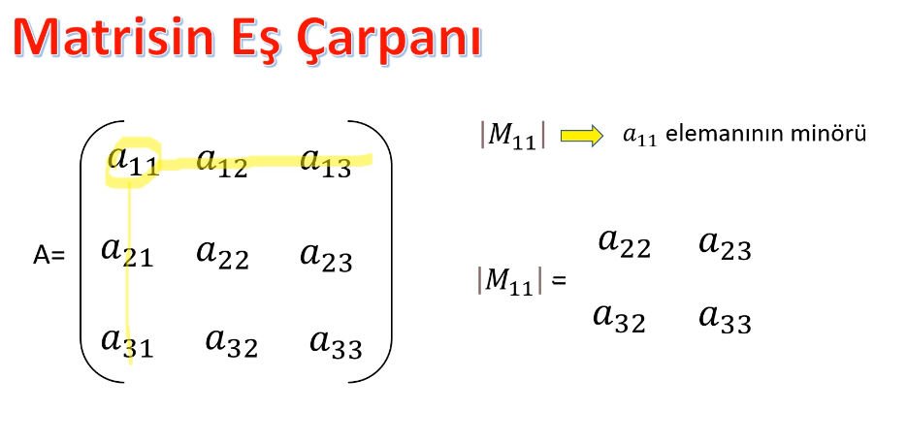

Aşağıdaki örnekle pekiştirelim

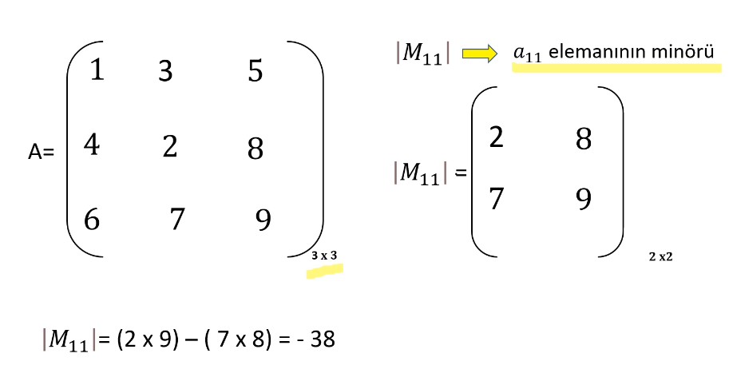

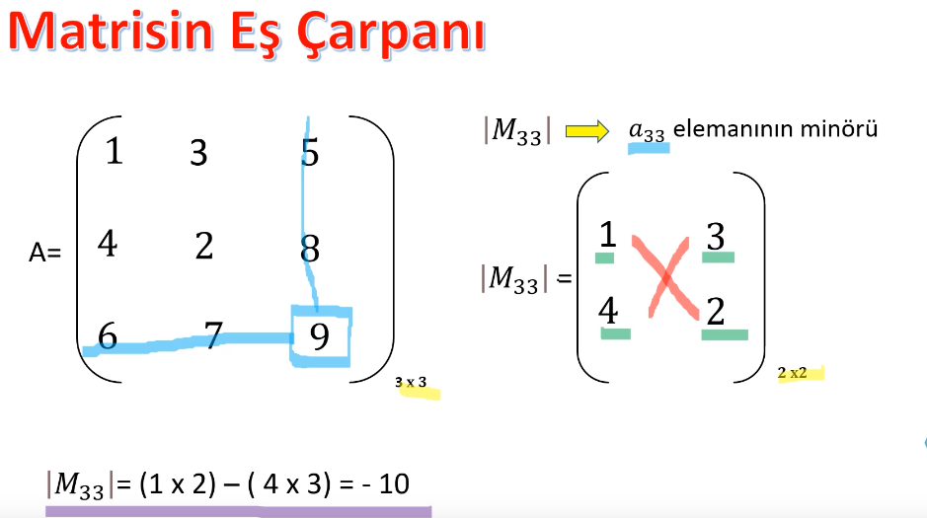

Şimdide Kofaktör kavramını ele alalım:

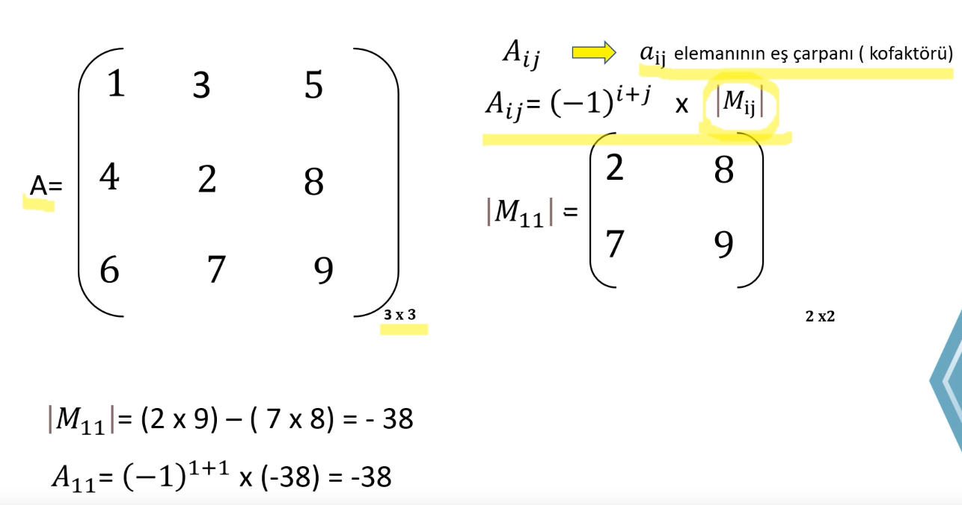

Başka bir kofaktrö örneği: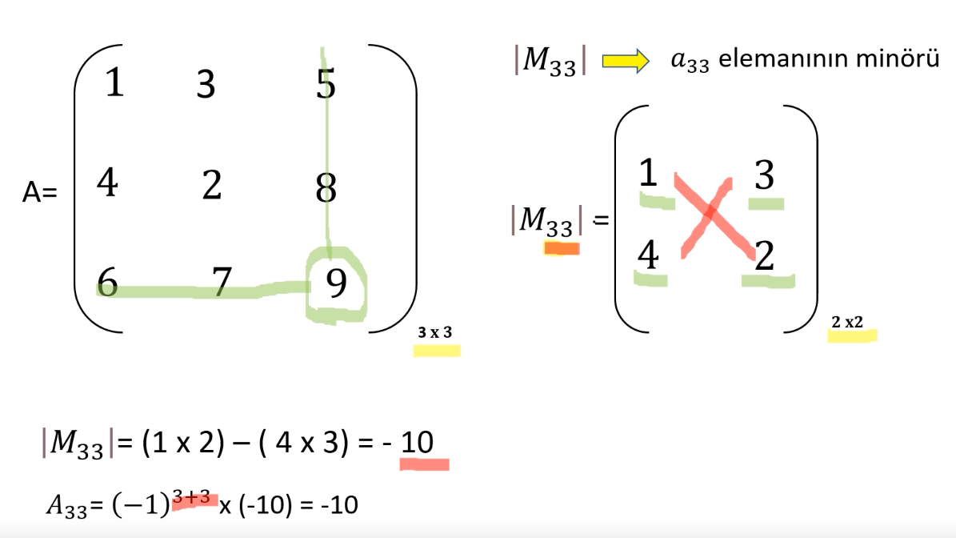

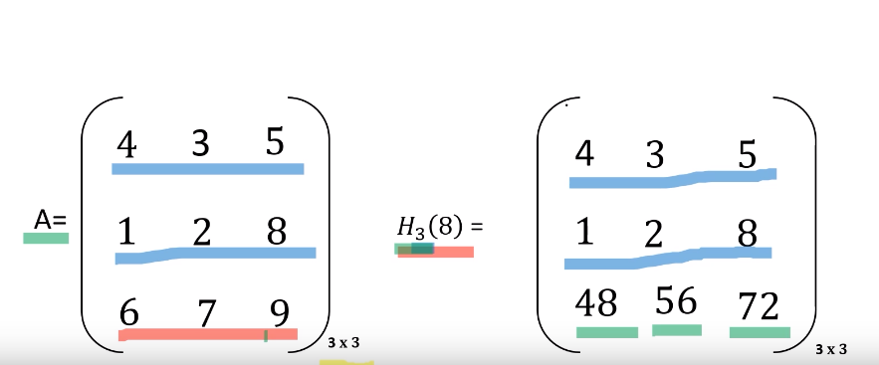

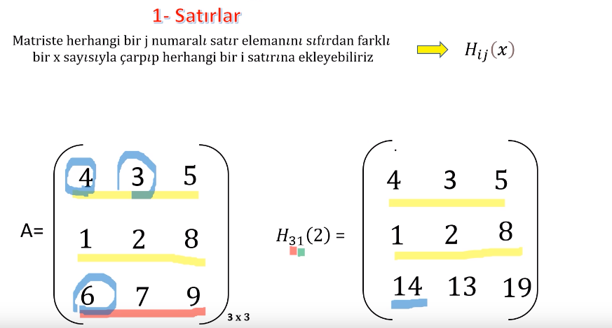



Kısacası 1 **satırdaki** elmaları 2 ile çarparak 3 **satırdaki** elemanlarla topla(manasında gelmektedir.):

4*2=8 8+6 =14

3*2=6 6+7=13

5*2=10 10+9=19

Başka bir örnek:

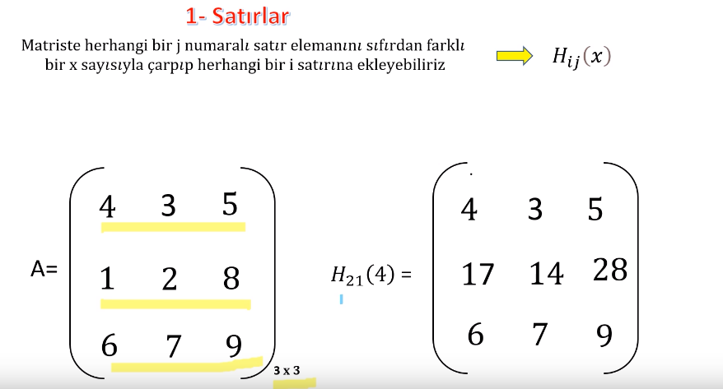

Şimdi ise belirtilen sütundaki elemanları x sayısıyla çarpalım.

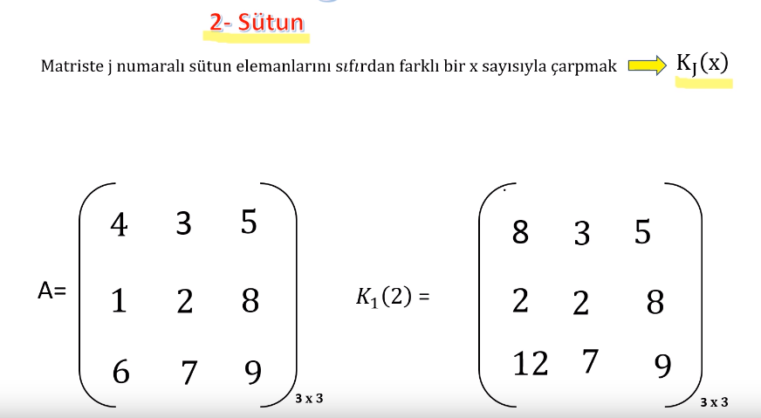

Yukardaki örnekte  1 satırı 2 ile çarpmak manasına gelir.

Şimdi ise başka bir örneğe geçelim

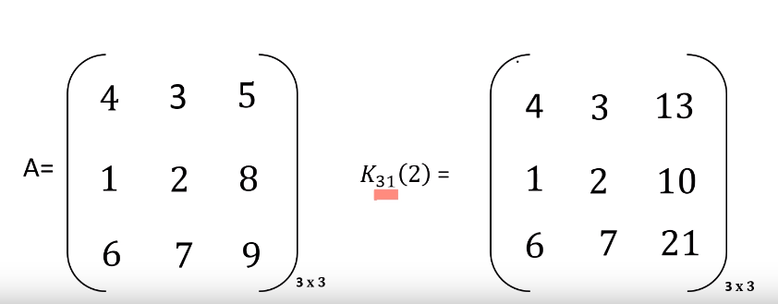

Özetle: 1 **sütundaki** elemanı 2 ile çarpıp 3 **sütuna** ekle

**4.13_Determinant**

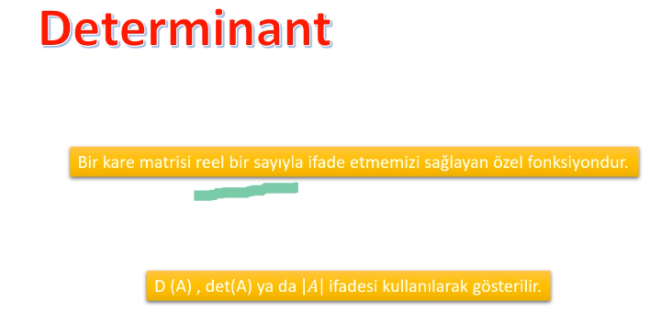

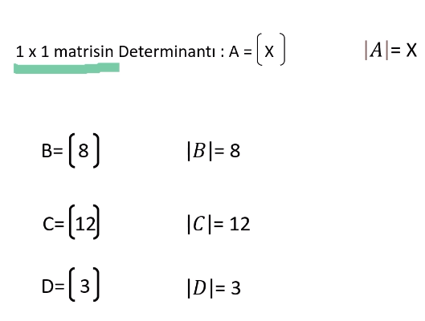

1x1 boyutundaki matrisin determinantı kendisidir.

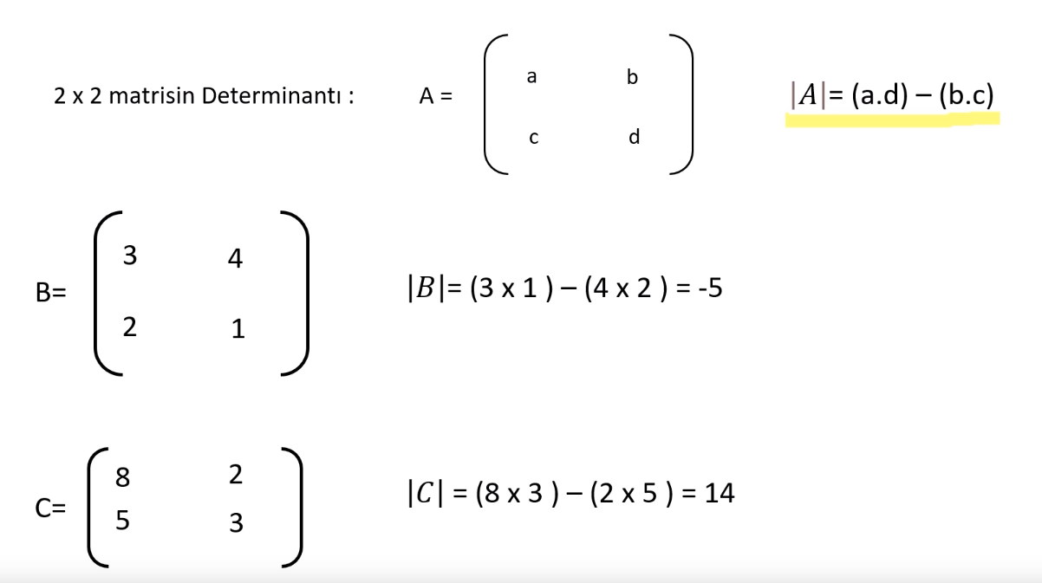

**4.4_Matrisinin Tersi**

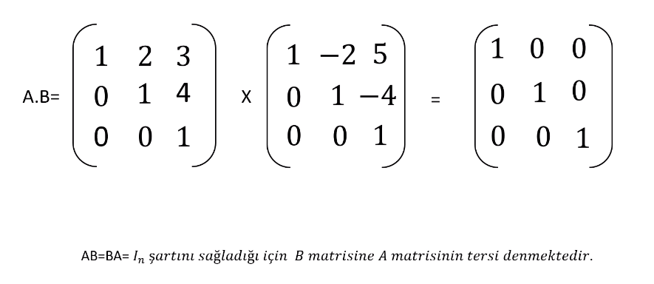

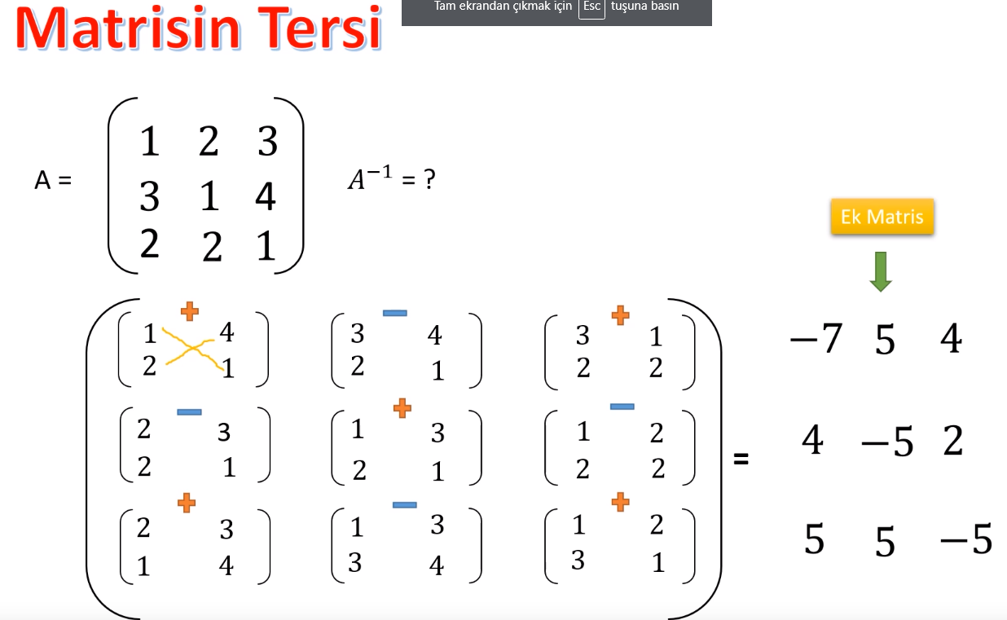

**4.5_Vektörler Giriş**

Vektörler; Bilgisayar bilimleri , haritacılık alanında mühendisler tarafından kullanılıyor.

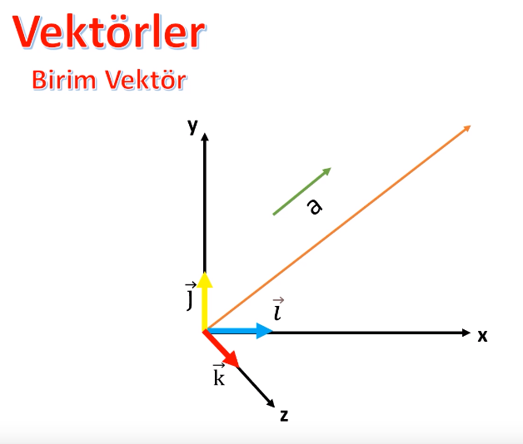

Vektörler x,y,z ekseninde farklı değerler alabilir. X,Y,Z ekseninde bulundurduğu hareketler olarak her birinin hareketlerini tanımlarsak:

X ekseninde hareketinde  olarak

Y ekseninde hareketinde  olarak

Z ekseninde hareketinde  olarak biz burdaki hareketlerini tanımlayabiliriz.

**4.16_Yer_Vektörü**

Yer vektörü: sabit bir başlangıç noktasına sahip olan vektörlere yer vektörü denir.

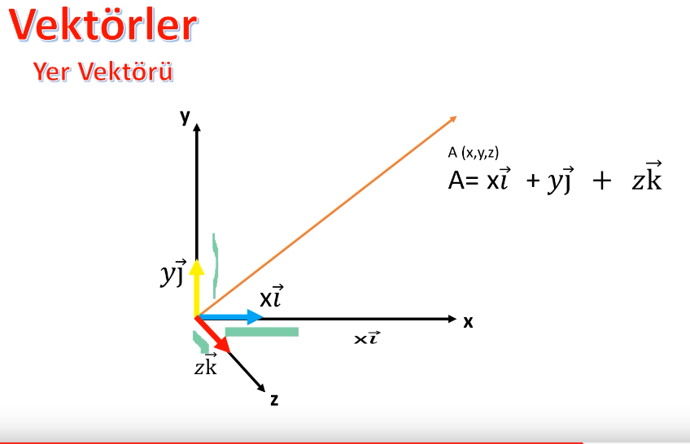

**4.17_Vektörlerde Toplama Çıkarma İşlemi**

Bu iki vektörün farklı yöne gittiğini ve boyutunun farklı olduğunu görebiliyoruz.

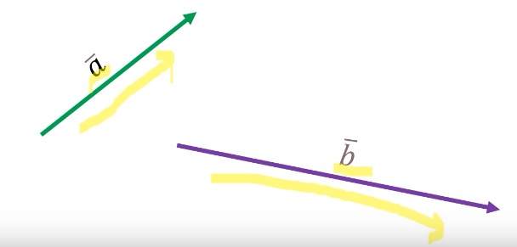

Vektörlerde 2 farklı şekilde toplama işlemi yapabiliriz:

1. Yöntem:

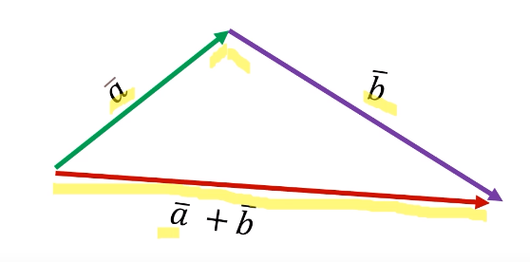

2.Yöntem

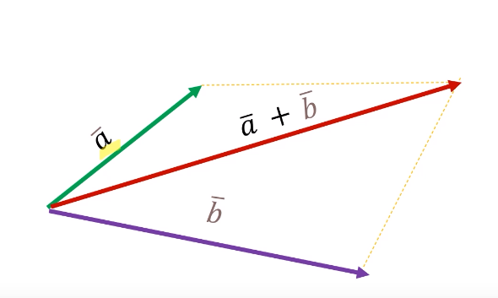

Çıkarma İşlemi:

Negatif değer alacak olan vektörün yönünü değiştirerek çıkarma işlemi yapabiliriz. Vektörün ilk hali aşağıdaki gibiydi:

ıkar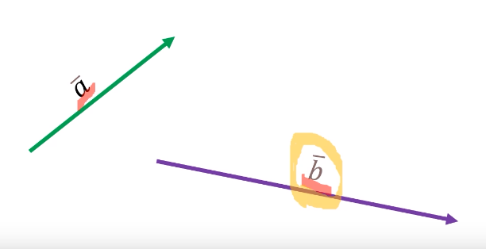

Çıkarma işlemi yaparken b vektörünün yönünü aşağıdaki gibi değiştirerek çıkarma işlemini yapabiliriz.

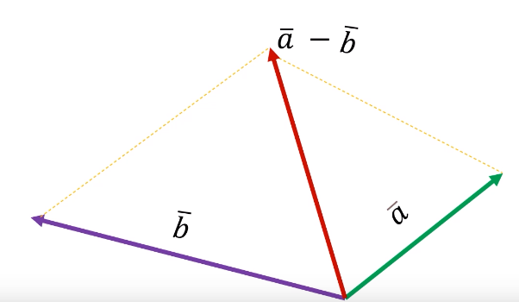

**4.18_Skaler Çarpım**

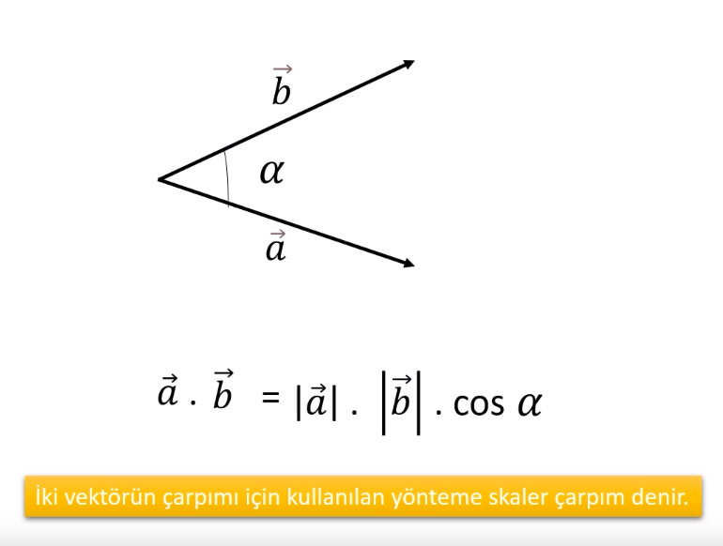

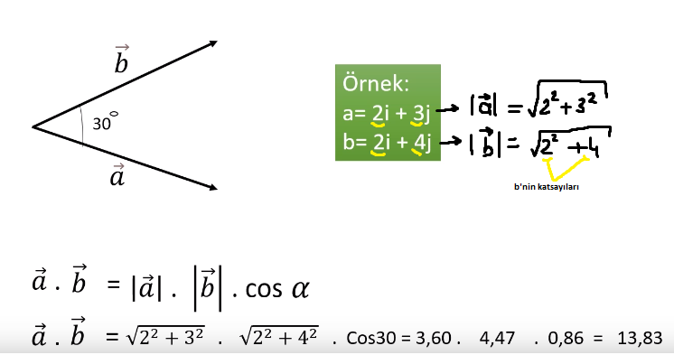

Kısacası a nın ve b nin kasatayılarını karekök içinde karesini alıp toplarsak ve cosa ile çarparsak sonuca ulaşabiliriz.

**4.19_Vektörel Çarpım**

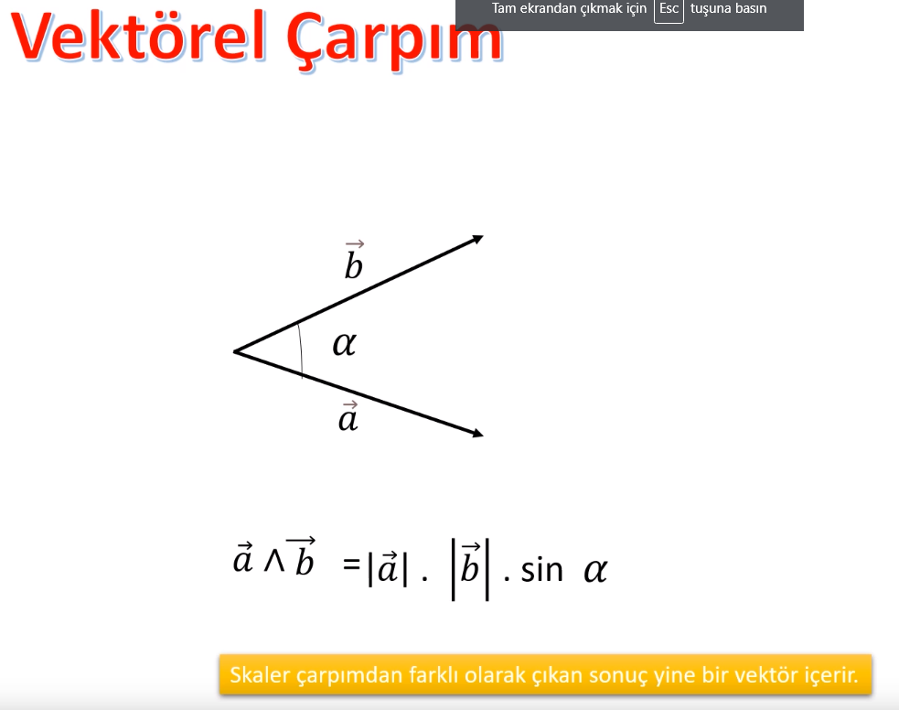

Skaler çarpımda sonuç skler olarak çıkar ancak burda vektörel çarpımda sonuç vektör olarak çıkacaktır.

İlk olarak 90 derece dik indirmemiz lazım(aşağıdaki gibi)

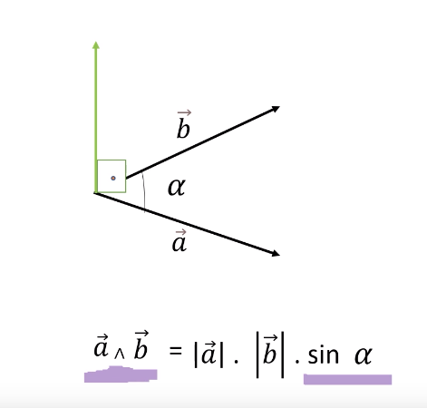

**4.20_Lineer Bağımlı**

Eğer vektörlerimiz katsayılarımız ile toplandığında eğer Sıfıra eşitse Lineer bağımlı deriz.

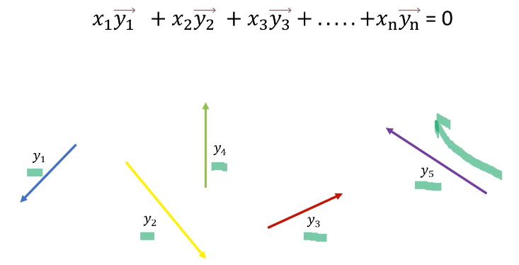

Aşağıda gördüğümüz şekilde uç uca eklenerek ve yönünü değiştirmeden kapalı bir çerçeve oluşuyorsa biz buna Lineer Bağımlı diyebiliriz.

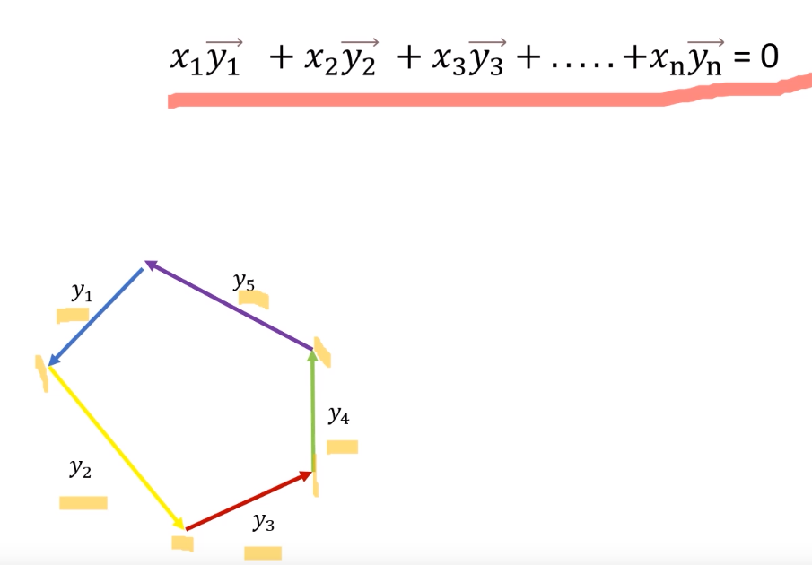

Bağımsızlık konusunu ele alalım:

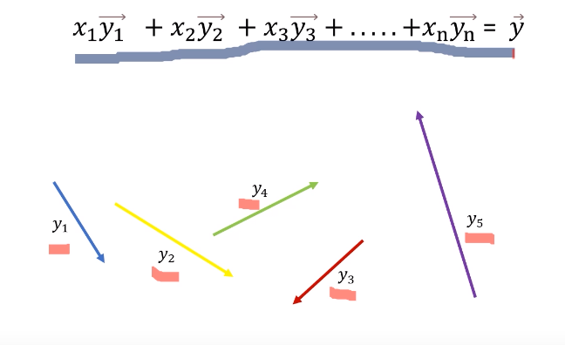

Aşağıdaki resimde de görüldüğü gibi kapalı alan oluşturmadı:

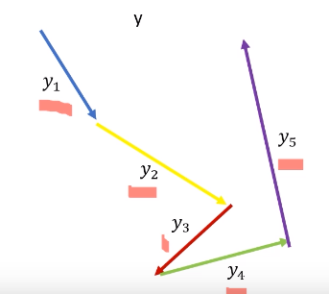

Y vektörünü kullanarak kapalı alan oluşturabiliriz bu sebeple de vektörler toplamı y ye eşit olmuş olur.

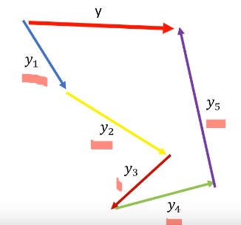

Burada Lineer Bağımsızlık söz konusudur diyebiliriz.

**4.20_Lineer Bağımlı**

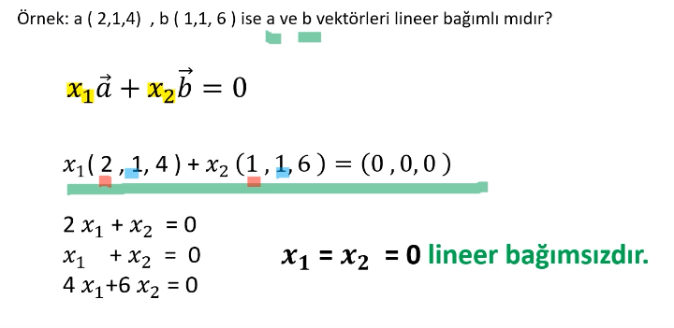

Başka bir örnek yapalım



Çözüme geçelim:

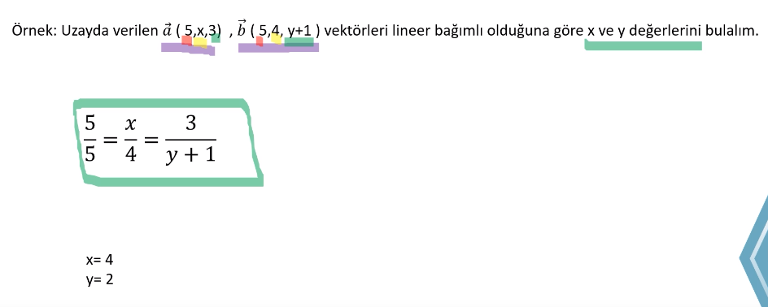

**4.21_Öz Vektör**

Bir matrisin özdeğerlerinin çarpımı o matrisin detarminanı vermektedir.

